Технологічна карта виготовлення писанки воском.
№  п/п | Зміст операції | Зображення
1 | Вимити яйця, обсушити полотенцем. Яйце в ліву руку, а олівець у праву. Мізинцем правої руки підтримувати рівновагу яйця і олівцем ділимо його поверхню на поля. Яйце при цьому повертаємо до себе. Положення олівця не змінювати, щоб лінії одержувались рівними. В одержаних полях розташуємо орнамент писанки. | 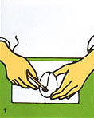  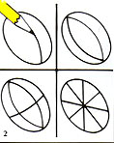
2 | Запалюємо свічку. Нагріваємо писачок, розтоплюємо віск в конусоподібній трубочці.  Покриваємо воском ті частини узору, які хочемо залишити білими. | 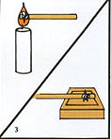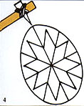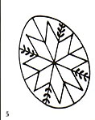
3 | Перш, ніж опустити яйце в фарбу, зануримо його на дві – три хвилини в розчин оцту. Мокре яйце акуратно опускаємо на 2 хв в теплу жовту фарбу (але не гарячу, щоб віск не розтопився!)  Промокнемо пофарбоване в жовтий колір яйце паперовою серветкою, обсушимо і покриємо воском жовті елементи орнаменту.  Якщо у писанці є зелені крапки, наносимо їх на скорлупі ватним тампоном (сірником), промокнемо кінчиком паперової серветки, покриємо воском. | 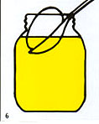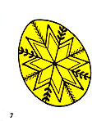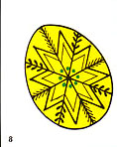
4 | Опустимо яйце в оранжеву фарбу, просушуємо.  Воском покриваємо ті частини узору які хочемо залишити оранжевими. | 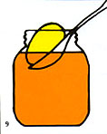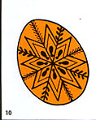
5 | Опустимо яйце в червону фарбу, просушуємо.  Воском покриваємо ті частини узору які хочемо залишити червоними. | 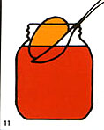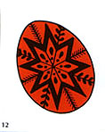
6 | Опускаємо яйце в завершальну фарбу – темно-червону, чорну, коричневу, або у підбілювач, якщо хочемо мати писанку на білому фоні. Щоб одержати зелений фон, необхідно червоне яйце опустити спершу у воду, потім знову у жовту фарбу, а вже потім – в зелену. | 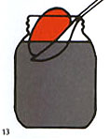
7 | Підносимо яйце до вогню. Коли віск розтопиться, витираємо м’якою бавовняною серветкою. Якщо яйце видуте, насамперед звільняємо отвір. Тримати писанку треба не над вогнем, а трошки збоку, щоб яйце не закоптилося.  Готові писанки треба натерти несолоним салом. Лаком не покривати! Зберігати з затінку, в добре провітрюваному приміщені. | 